**1. Регистрация**

1.1. Вкладка «Персональная информация»: следующие поля сделать необязательными:

* Телефон
* Отчество
* Должность
* Сайт

1.2. Вкладка «Общая информация о компании»:

* добавление классификатора для категории «экспортер», «импортер»
* сделать шаблон формата ввода телефона и web-адреса; то есть чтобы при вводе пользователем применялся единый формат (разместить в поле пример формата)
* объединить поля фактический адрес и почтовый и адрес и перенести во вкладку «Реквизиты». Добавить шаблон формата ввода адреса (Индекс, Город, Улица, Дом/корпус.
* Добавить текстовое поле для введения краткого описания компании. Сделать ограничение по количеству символов (например, пока до 600). Сделать вывод этой информации в профиль.
* После того как пользователь выбрал категорию, организационно-правовую форму и вид деятельности, позже он не может их поменять самостоятельно. Только по запросу к администраторам сайта.
* По типу поля «я не нашел свой вид деятельности в списке», для любого вида деятельности, где нет еще пока вариантов специализации, добавить поле «укажите специализацию» для ручного ввода (ограничение по количеству символов, например, до 60). Там, где уже есть поля специализации, также предусмотреть возможность добавить свой вариант специализации.
* Предусмотреть ограничение для выбора специализации (по сути это виды услуг, которые предоставляются провайдером). Например, в виде деятельности «таможенное оформление» могут быть такие специализации (услуги):
* классификация товаров согласно коду ТН ВЭД;
* подтверждение налоговой базы для начисления платежей;
* составление и подача ТД и сопутствующих документов, сопровождение до выпуска ТД;
* декларирование в соответствии с решением о классификации;
* расчет суммы платежей;
* представление интересов клиента на таможне;
* получение предварительного решения о классификации товаров в ФТС и РТУ;
* электронное декларирование;
* удаленное таможенное оформление.

Не все такие услуги представлены в ОКВЭД и в ОКУН (общероссийский классификатор услуг населению). Но какие-то есть?

Таким образом, чем больше компания выбирает видов специализаций (оказываемых услуг), тем больше у нее коммерческих преимуществ перед заказчиком.

Предлагаю ограничение такое:

1 вид специализации выбирается бесплатно; другие варианты – платно.

1.3. Вкладка «Реквизиты»

Установить проверку количества символов при заполнении поле:

ИНН

для физические лица – 12

для юридические лица - 10

КПП (поле только для юридических лиц) – 9

ОГРН

БИК - 9

Расчетный счет - 20

Корреспондентский счет – 20

1.4. Предусмотреть кнопку «сохранить» на каждой вкладке при заполнении данных в личном кабинете (например, слева от кнопки «вперед»). Завершающий этап – 3-й – «Реквизиты» - вместо кнопки «вперед» сделать кнопку «сохранить» (напиши мне, когда будешь реализовывать этот пункт).

**2. Создать заявку**

2.1. Убрать поле для выбора региона. Убрать правило получения заявки только провайдерами из того же региона, что и заказчик.

2.1. Блок «Специализация» – в форме чекбокса. Возможность выбора до 3 категорий.

**3. Страница просмотра заявки провайдером**

3.1. Объединить окно чата и просмотра описания заявки. Должно ли быть описание заявки зафиксировано на одном месте и не уходить из поля видимости при увеличении сообщений в чате (обычно, как и в любом чате, более ранние сообщения уходят вверх)?

+ номер заявки (в заголовке )

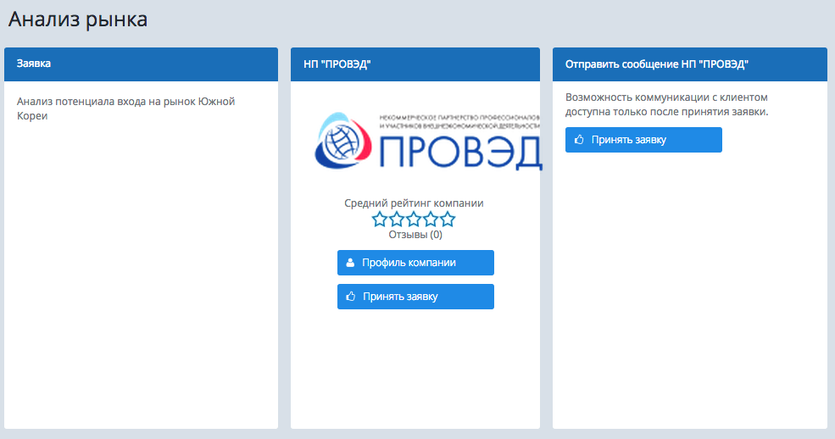

В итоге должно остаться 2 блока:

1) описание заявки совмещенная с чатом (слева)

2) блок с информацией о провайдере и кнопками управления заявкой (справа)

В блок с кнопками добавить кнопку «отложить рассмотрение» (провайдер откладывает рассмотрение заявки на некоторое время) – ТОЧНЕЕ – куда откладывается заявка?

Вместо кнопки «написать письмо» > «документы». При клике – всплывает поп-ап (или просто новое окно) для прикрепления файла документа в формате окна чата с возможностью написать комментарий для файла. По мере накопления документов – происходит их отображение списком с указанием от кого документ.

Аналогично и в кабинете у заказчика – кнопка «документы», где возможность отправить документы и просмотреть уже отправленные или полученные.

ВООБЩЕ НАДО ЛИ ЭТО? (прикреплять документы)

**4. Инвойс**

4.1. Надо убрать окно всплывающее сейчас (требование ввести стоимость услуги) при клике на кнопку «принять заявку». Должно сразу появляться окно, которое появляется при клике «ввести стоимость».

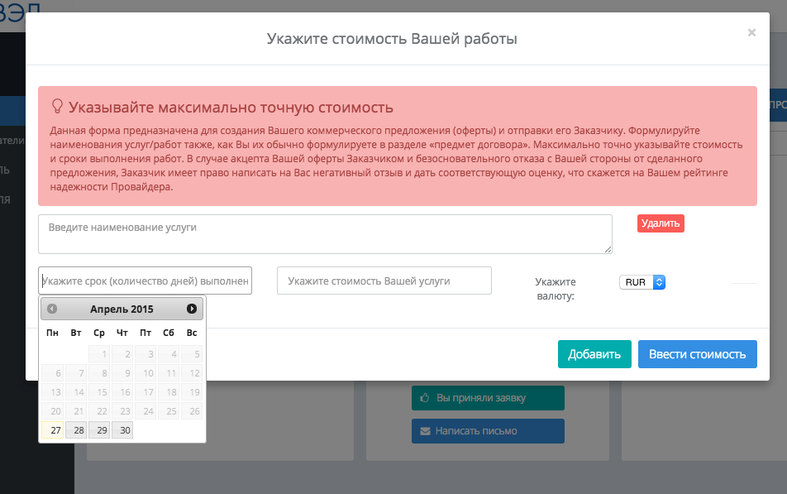

Заголовок окна – «Форма для создания коммерческого предложения»

Там где необходимо указать срок исполнения услуги – календарь не нужен. Просто количество дней.

Поле для стоимости: закрепить формат указания стоимости (например - 2,000.00)

Кнопки "удалить" / "добавить" – под полями для заполнения, но над линией.

Под линией – кнопка «отправить».

Поле с описанием услуги – без ограничений по количеству символов.